

**小一**

**2022/3/29**

主题二《春天真美丽》

”

万能工匠：杨赟小朋友在搭建大桥，姚燚小朋友在搭建花朵，谢琦悦小朋友在搭建毛毛虫。

图书区：武依朵和吴予希两位小朋友为了方便拿书，于是把椅子和小桌子转向了书架一边。

科探区：李沐妍小朋友拿着小木棒在敲音阶琴。

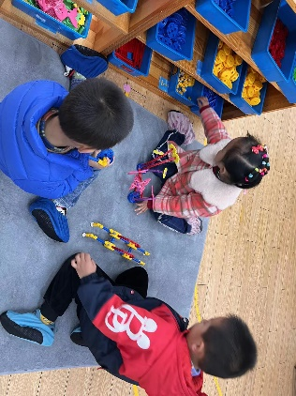美工区：尚子晴和陆可两位小朋友在用扭扭棒做手链。

生活区：丁啸小朋友在玩筷子夹水果，孙浩燃小朋友在玩布织布书。

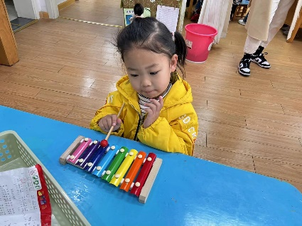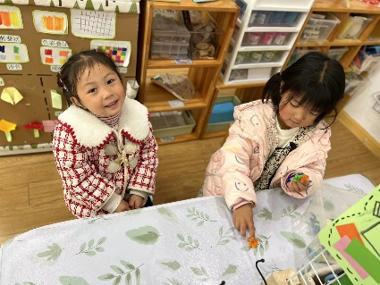

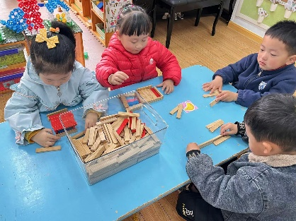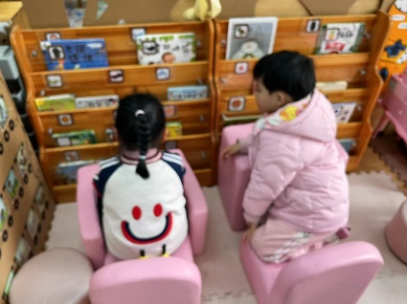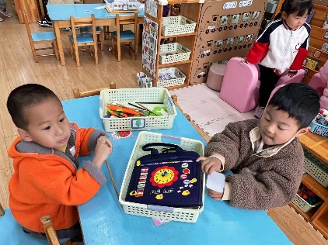

《快乐的远足》这是一节谈话活动，远足是孩子们所喜爱的一项实践活动，在远足过程中，不仅能增进同伴间的友情，而且还能领略到大自然的美景，亲近大自然感受大自然的变化，并且培养坚持不懈的品质。本次活动通过谈话，让幼儿大胆的表达，说一说远足过程中所做，所见，所知，从而体会远足的快乐。

这是我们小班孩子第一次远足活动，我班绝大部分孩子都乐意与同伴交流远足期间快乐的事，同时我班的孩子们语言表达能力有了很大的提高，大部分能用清楚的语句讲述自己在远足期间快乐的事，但是由于刚结束远足，孩子们比较兴奋，倾听习惯需要老师进一步的培养。

**mmexport1590938236088mmexport1590938236088**

**03户外活动**

户外活动：滑滑梯。

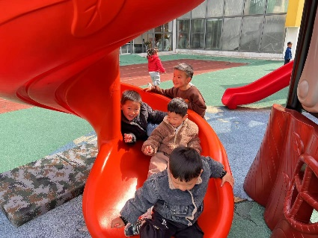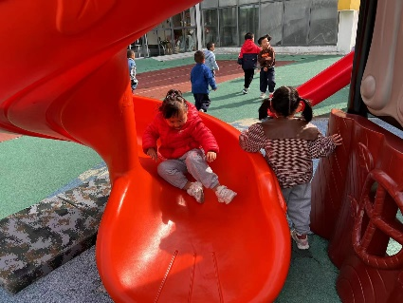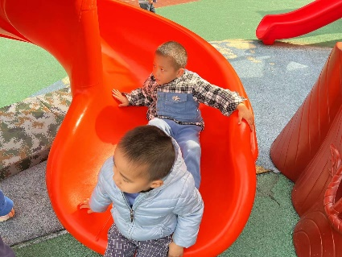

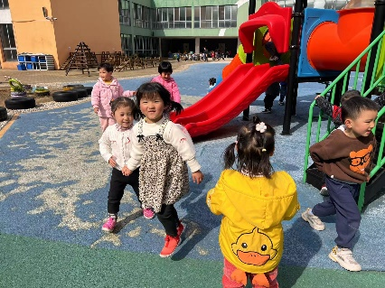

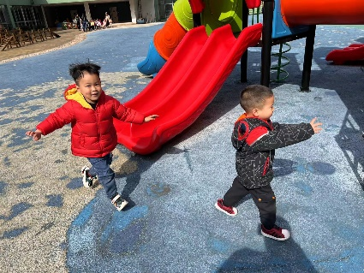

**mmexport1590938236088mmexport1590938236088**

**04生活活动**

**午饭情况**

今天吃得是鸡翅板栗、白菜炒百叶、青菜蘑菇鸡蛋汤。水果：羊角蜜。

